2014年黑龙江省普通高中学业水平考试报名通知

市（行署、总局）、县（市、区、分局）普通高中考试评价办公室、各普通高中：
我省2014年普通高中学业水平考试将于12月27、28日两天进行，为做好本次考试报名组织工作，现将有关事项通知如下：
一、报名时间
2014年黑龙江省普通高中学业水平考试继续实行网上报名，网上报名时间为2014年11月22日—2014年11月29日。各级考试评价办公室要及时组织普通高中学校认真做好今年全省学业水平考试报名及相关工作。
二、报名条件
2011、2012、2013级已经取得黑龙江省普通高中学业水平考试考籍的学生，由学籍所在学校进行相关科目的网上报名。
1.首次参加黑龙江省普通高中学业水平考试的2011、2012、2013级学生。
2.参加过黑龙江省普通高中学业水平考试，有不及格科目的2011、2012级学生。
3.省外转回户籍所在地的没有外省省级学业水平考试（会考）成绩证明或者具有外省学业水平考试（会考）成绩证明，但缺少我省学业水平考试相关科目的2012、2013级普通高中学生（已在省考试评价网注册考籍）。
4.学籍有争议的考生处理好学籍关系后再进行考试报名。
三、报名科目
1. 首次参加学业水平考试的学生，报名科目为政治、历史、地理、物理、化学、生物、信息技术、通用技术、语文、数学、外语及物理、化学、生物实验操作。
2.2012级及2011级未参加综合实践活动考查的学生报名科目为综合实践活动。
3.2011、2012级有学业水平考试不及格科目的学生，报名该科目补考。
四、考试报名网上操作方法
省考评网各级用户可登陆黑龙江省普通高中学业考试管理系统（http://221.208.241.163/schoolwork），输入用户名和密码，进入“报名信息管理”窗口进行网上报名。

学校用户操作说明：（见附件1）
区县用户操作说明：（见附件2）
地市用户操作说明：（见附件3）
五、报名工作要求
1.认真做好报名各项准备工作，确保考试报名工作顺利进行
市（行署、总局）考试评价办公室要认真组织考试报名工作，确保报考信息准确无误，同时做好辖区报名工作日程安排及人员培训等工作，避免高峰时段同时上传报名数据。要时时关注所辖学校报名情况，督促学校按时完成考试报名工作。
2.树立良好的服务意识，增强考试报名工作的责任感
各级考试评价办公室及普通高中学校，要把考试报名工作落到实处，确保符合报考条件且准备报考本次考试的每一位考生都能顺利完成考试报名。
今年12月的学业水平考试是2011级学生最后一次考试机会，学校要及时通知有补考科目及未考科目的2011级离校学生和2012级学生进行考试报名，对自动放弃本次考试报名的学生，要履行签字手续，由学校存档备查。
考试报名期间，考评办联系人：王妍，联系电话：0451-82376281；如有技术上的问题，请与省考评网技术支持单位联系，联系人：贲诚，联系电话：0451—82349355。

黑龙江省普通高中考试评价办公室
2014年11月3日

附件1：
学校用户操作说明
报名信息管理操作说明

注意：如在操作过程中遇特殊情况（突然断网、断电）请稍后再重新登录。
学业考试报名流程 ：1.语种信息维护→2.考试报名→3.考试报名统计。
1.语种信息维护：必须先点击“语种信息维护”，确定学生的语种类型，否则会出现下图提示，不允许报名。注：学生注册信息没有经过省审核的不能报名，报名期间做学籍变更的学生，系统将清空原有报名记录，由学籍学校重新设置语种和报名，报名期间补录外省成绩的学生学校需重新报名。
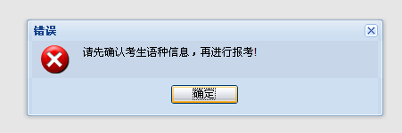

点击“语种信息维护”后，先点选”在籍年份”在右侧页面出现本校所有学生的学籍信息，注：系统初始默认所有学生都为汉语考生，如果本校都为汉语考生请直接点击“完成语种信息确认”，就可进行下一步报名。
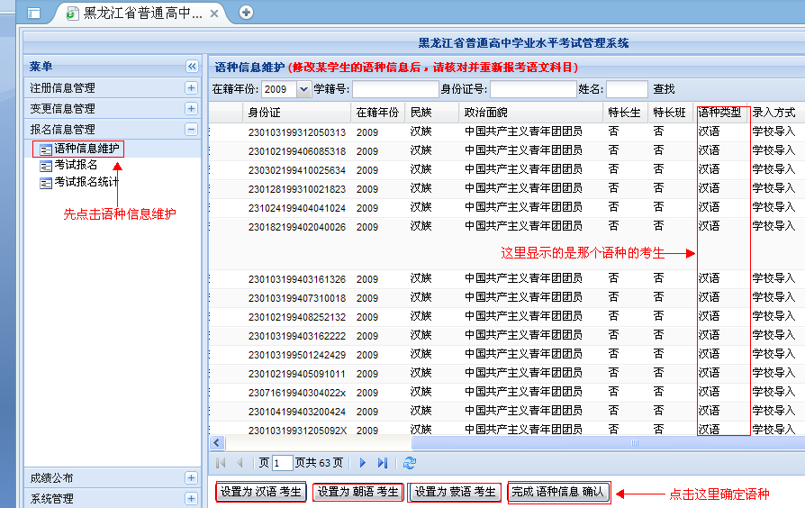
如果有其他语种的学生，请点击复选框“全选”所有学生或单个点击某个学生，再点击“设置为朝语考生”或“设置为蒙语考生”，最后点击“完成语种信息确认”。就可进行下一步报名。注：如果选择错误，在规定报名时间内可以修改，重新设置语种的学生必须重新报名。
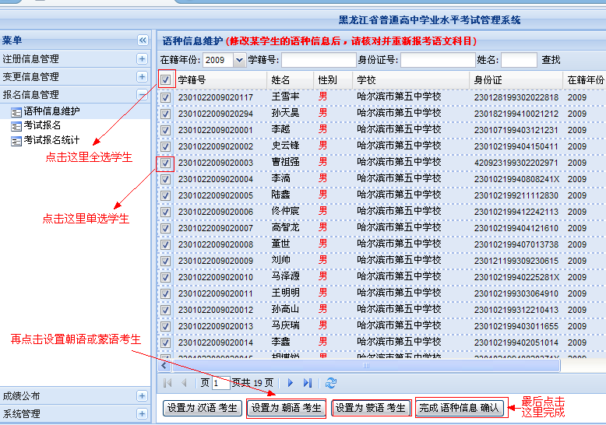
2.考试报名：点击“考试报名”，再点击“在籍年份”，右侧页面显示学生报名情况，注：直接点击某一科目下“全选”，所有学生都报名该科目。再次点击全选该科目都将取消报名。学校网络不好时请点击“全选”后稍等一会或点击页面下方刷新按钮，等待系统刷新后在进行其他操作。个别不报名或单个报名需要单个点击相应的科目下的复选框来进行报名或取消报名。
特别注意：外语只能有一科报名，民族语文只能选择本民族语文和汉语文，
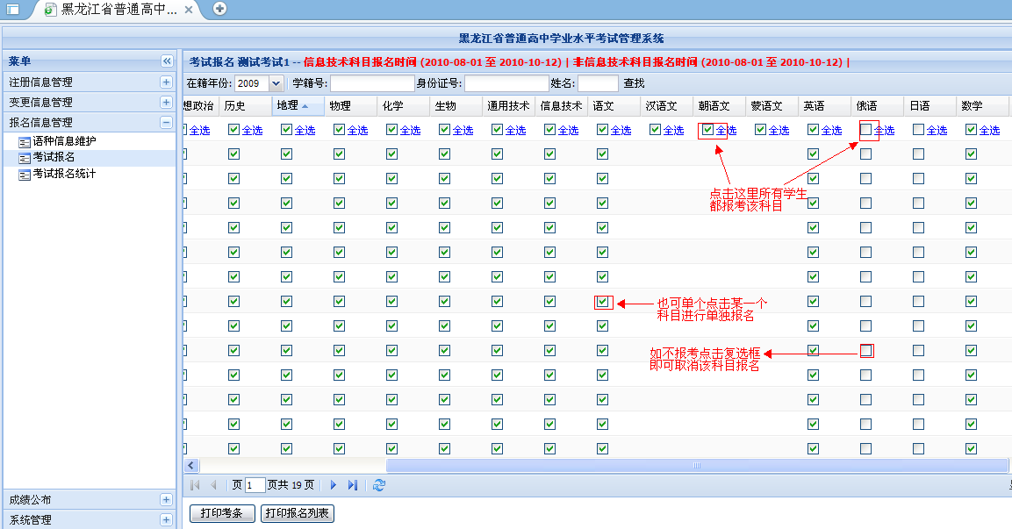

朝语或蒙语考生要特别注意选择相应的民族语文，修改语种的学生要撤销原语种的报名。
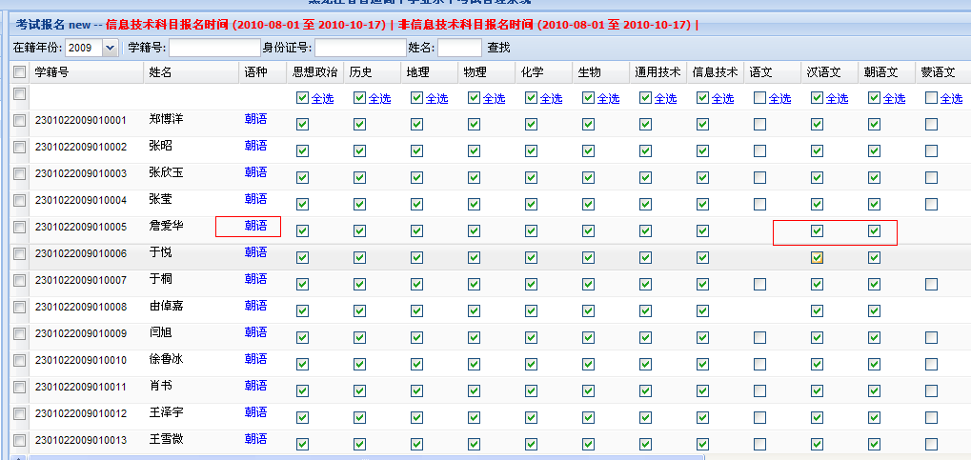
上一年级复学到下一年级的学生通过正考的科目，不显示其科目的报名复选框，表示不能再报名，考试不合格的科目可以补考，复选框以红色字体“补考”标明，没有报考过的科目可以正常报名。
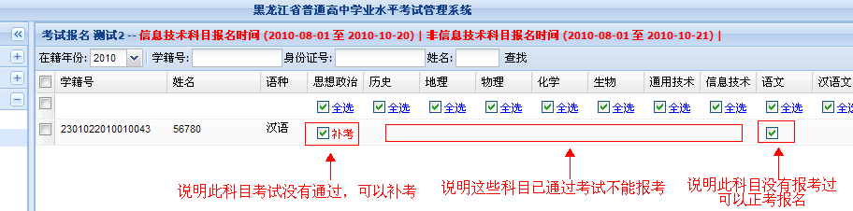
打印报名列表：点选“在籍年份”再点击“打印报名列表”可将当前本校所有报名情况打印出来。
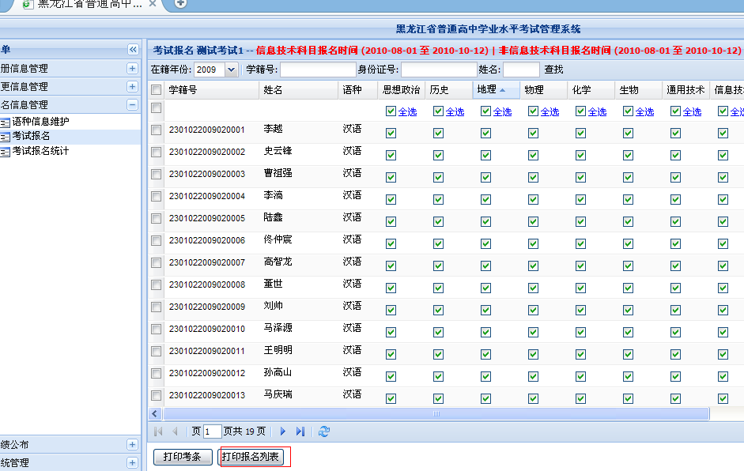
出现下图页面即可打印。
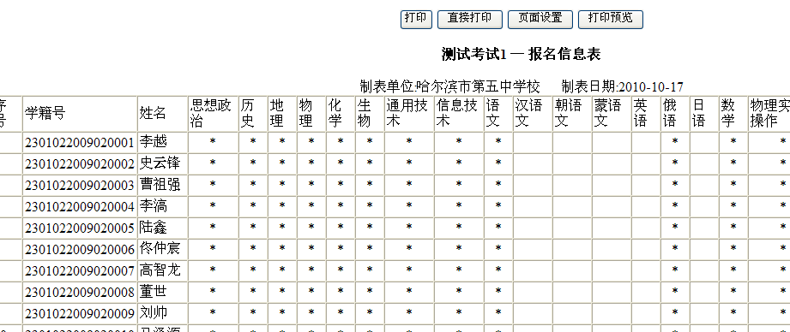

如出现ActiveX控件阻挡提示，在ie安全设置内自定义级别里，将ActiveX相关项目改成启用状态即可。

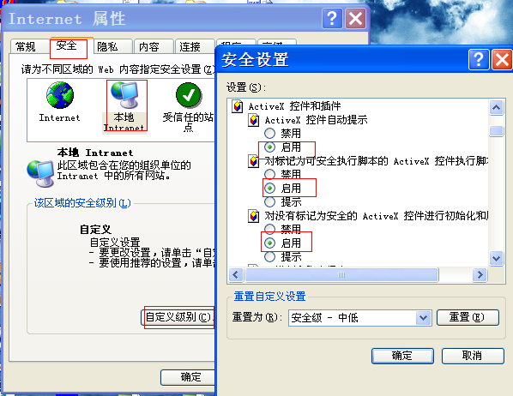

3.考试报名统计：点击考试报名统计，在右侧页面点选“在籍年份”，即可显示各科目报名情况及统计信息。
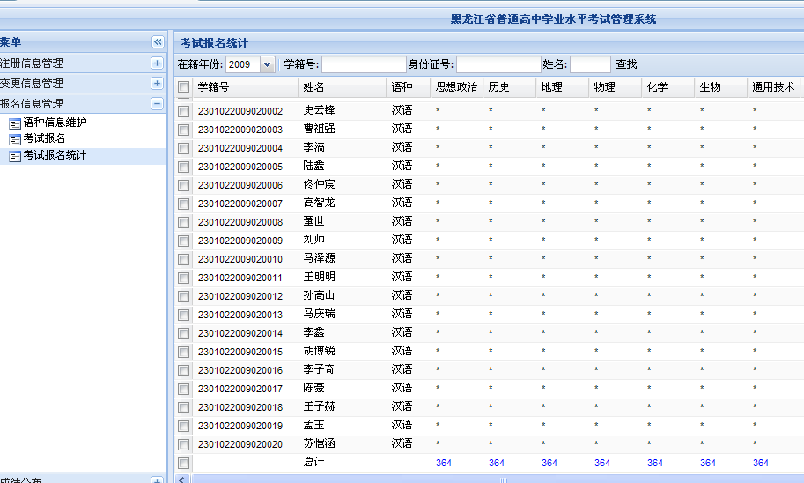

附件2：区县用户操作说明
报名信息管理操作说明
注意：如在操作过程中遇特殊情况（突然断网、断电）请稍后再重新登录。
1.点击考试报名统计，在右侧页面点选“在籍年份”，注：如网络不好请稍等一会或点击页面下方的刷新按钮，就会出现所属学校报名统计情况。
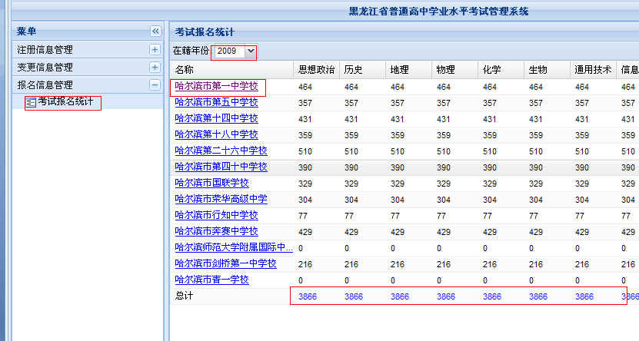

报名统计打印：点击“报名统计打印”可以导出该页面数据进行打印。
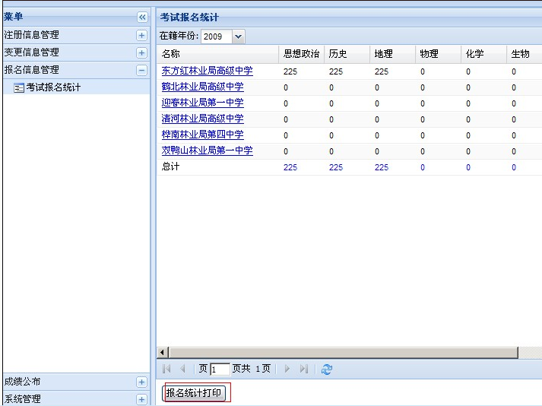
出现下图再点击保存。
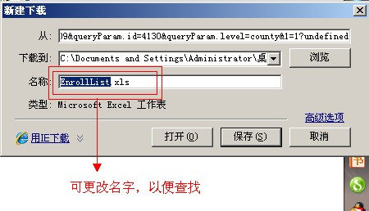

2.点击任何学校可以进入该校查看详细报名信息。
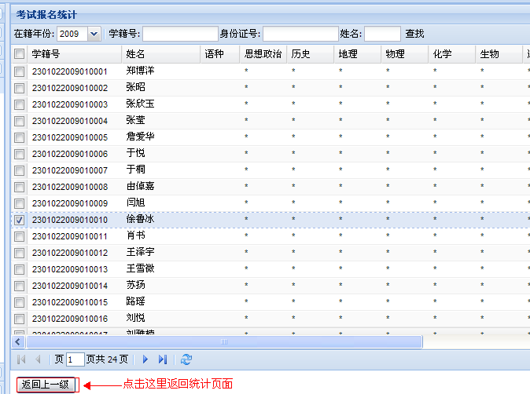

附件3：地市用户操作说明
报名信息管理操作说明
注意：如在操作过程中遇特殊情况（突然断网、断电）请稍后再重新登录
- 点击考试报名统计，在右侧页面点选“在籍年份”，注：如网络不好请稍等一会或点击页面下方的刷新按钮，就会出现所属区县报名统计情况。
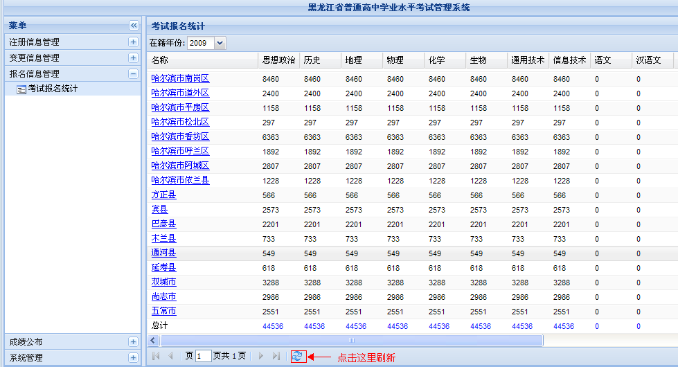

报名统计打印：点击“报名统计打印”可以导出该页面数据进行打印。
出现下图再点击保存。

2．点击某一区县可以进入下一级统计页面，在这个页面会显示该区县报名统计信息。注：如网络不好请稍等一会或点击页面下方的刷新按钮。
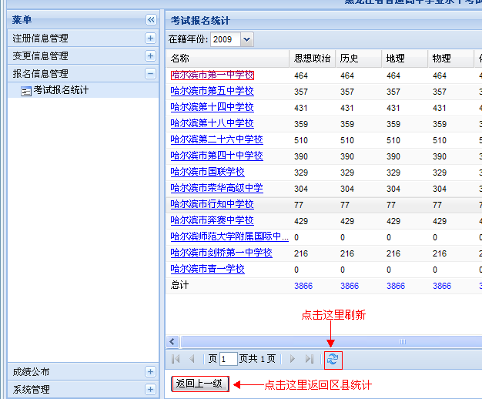

3. 点击任何学校可以进入该校查看详细报名信息。

